Univerzita Palackého v Olomouci
Pedagogická fakulta

Didaktika mateřského jazyka B
SLOVESA
Anežka Maliňáková
U1ST, 2. SKUPINA
2. ročník
29. 10. 2016

Pantomima, lístečky s činnostmi
Žáci si vylosují lístek s činností, kterou se snaží napodobit. Ostatní žáci hádají (v družstvech či ve skupinách).
BĚHÁ | TANČÍ
ŠERMUJE | LYŽUJE
BOXUJE | PLAVE

Krátké věty k rozstřihnutí
- práce ve dvojicích
- rozlišování podstatných jmen a sloves + procvičování způsobu ukazování na tyto slovní druhy
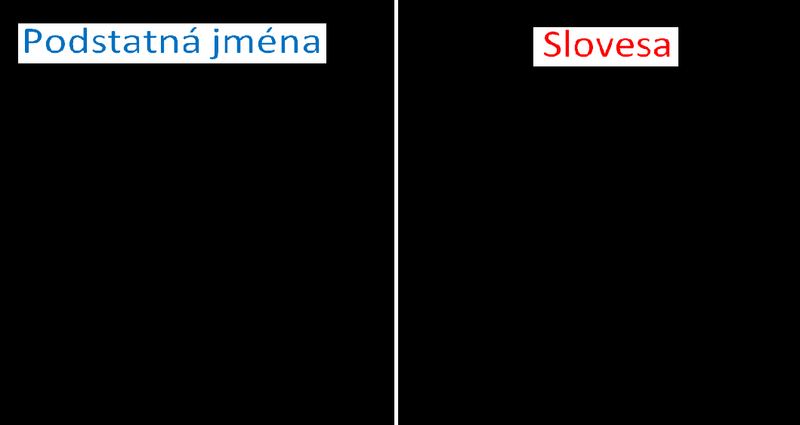
Petr plave.
Maminka vaří
Sestra pomáhá.
Pejsek štěká.
Jana a Petr uklízí.
Zedník staví
Zpěvačka zpívá.
Ola vaří.
Psi štěkají.
Sestra křičí.
Bratr pije
Tomáš cvičí.
Petr pomáhá.
Malíři malují.
Zahradník hnojí.
Kamarád svačí.
Lucka čte.
Teta peče.
Alex mluví.
Kočka mňouká.

Zdroje
- http://www.infracz.cz/data_13/soubory/97.pdf
- http://dopohadky.cz/prvni-pohadka-princeznicka-na-bale

